### 设计程序的逻辑思路和代码

本次是c++的第一次上机作业，作业内容是用*号来拼成学号的后两位。虽然是第一次接触vs2012的c++编程环境，但是在此之前学习c语言·基于过程的程序设计时，初步接触过VC++6.0的C语言的编译环境。其实他们的编译环境大致相同，只是在具体的语句与程序设计时有所不同。

本次作业是用*号来拼成学号的后两位。因为接触的C++语句有限，所以本次程序设计的逻辑思路为直接用cout语句来实现。我的学号后两位是21，所以使用多个cout语句，将*号排列成21的字样。

程序源码及实现如下：

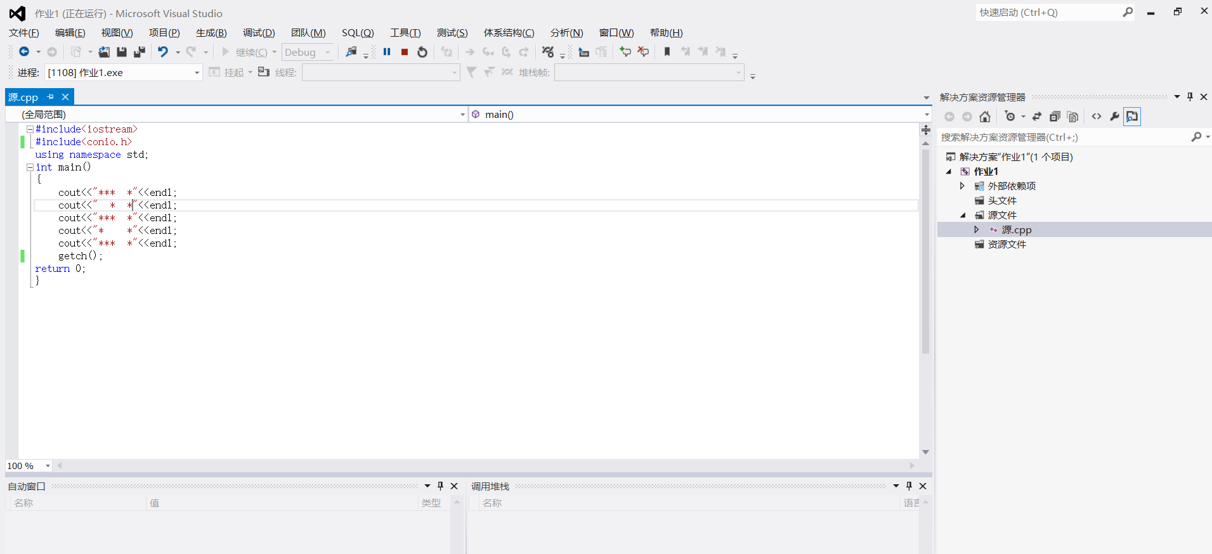

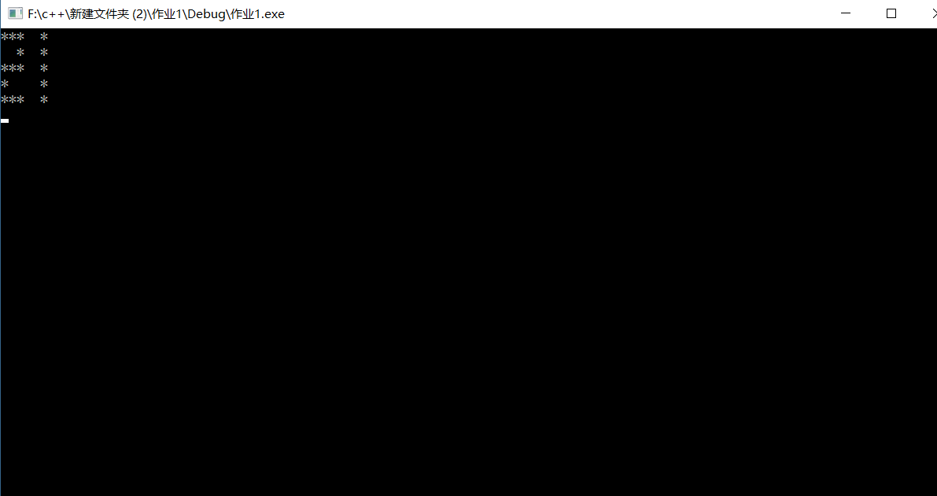

### 产生的错误和解决办法

在一开始编写程序的时候并没有在源码里添加第二行的#include<conio.h>与第十一行的getch();两条语句，所以导致了在进行本地windows调节器进行程序的试运行时，会导致调试页面打开后闪退的情况。在加入了上述两句语句后，可以实现的想要的调试页面，或者在程序中加入断点，选择单步调试，亦或是选择“调试不执行”来实现调试页面在显示器上的延时。

在调试页面显示的数字21时，因为所用*组成的数字“21”只由单行*构成，所以在线段的转折处会有违和感。试猜想由三行或者四行构成显示面积较大的数字应该会对这个问题有所改善，但在本程序中调试中可以成功显示出21，所以在本程序中并未对其进行更正。

### 思想感悟和兴趣创新

在初次进行c++程序编写，虽然过程很曲折，但是大致还算是比较顺利的。也算是初步接触了vs2012中c++的编译环境。可能是由于版本的原因，感觉在使用这个软件进行编程时会比之前的vc++6.0更为灵活。但他的语句与编程界面更接近与单片机编程所使用的keil5。在一些功能的使用或者交互界面也会很熟悉。